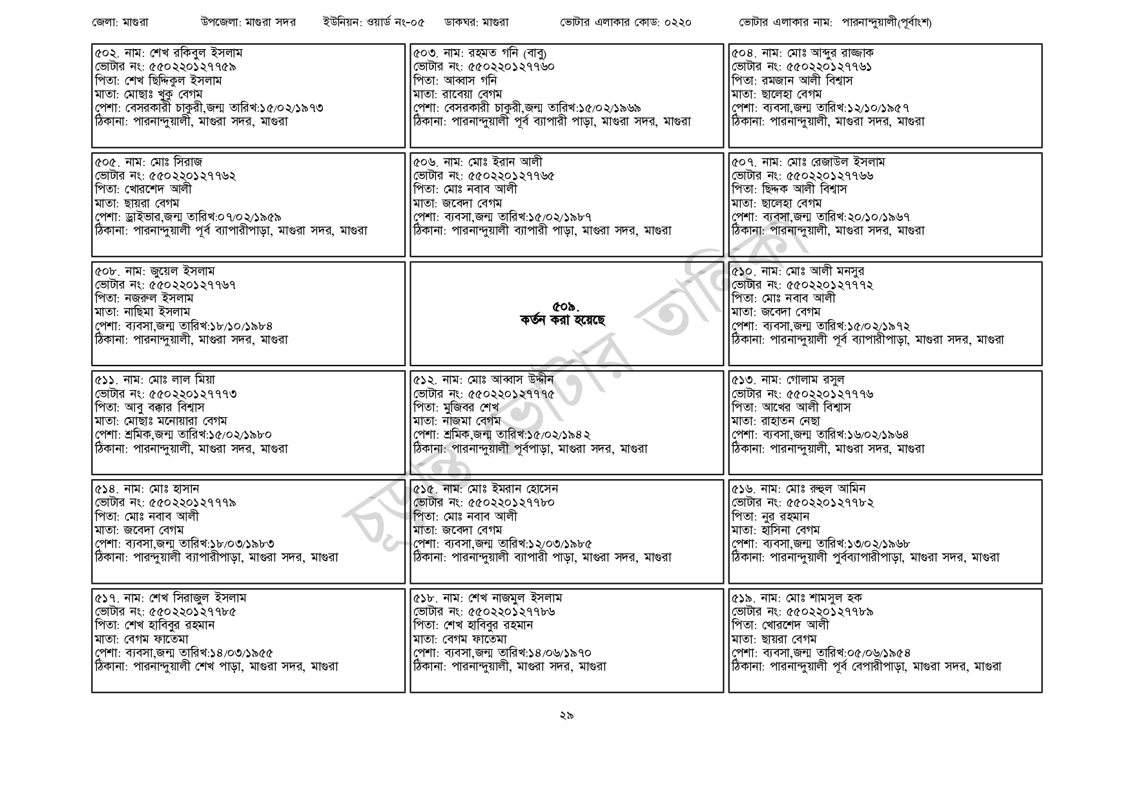
জেলা: মাগুরা
উপজেলা: মাগুরা সদর
ইউনিয়ন: ওয়ার্ড নং-০৫
ডাকঘর: মাগুরা
ভোটার এলাকার কোড: ০২২০
ভোটার এলাকার নাম: পারনান্দুয়ালী(পূর্বাংশ)
৫০৩. নাম: রহমত গনি (বাবু)
[ভোটার নং: ৫৫0220127760
পিতা: আব্বাস গনি
৫০২. নাম: শেখ রকিবুল ইসলাম
[ভোটার নং: ৫৫০2201 27759 পিতা: শেখ ছিদ্দিকুল ইসলাম
মাতা: মোছাঃ খুকু বেগম
পেশা: বেসরকারী চাকুরী,জন্ম তারিখ: ১৫/০২/১৯৭৩
ঠিকানা: পারনান্দুয়ালী, মাগুরা সদর, মাগুরা
৫০৫. নাম: মোঃ সিরাজ
[ভোটার নং: ৫৫০220127762
পিতা: খোরশেদ আলী
মাতা: ছায়রা বেগম
পেশা: ড্রাইভার,জন্ম তারিখ: ০৭/০২/১৯৫৯
ঠিকানা: পারনান্দুয়ালী পূর্ব ব্যাপারীপাড়া, মাগুরা সদর, মাগুরা
৫০৮. নাম: জুয়েল ইসলাম
[ভোটার নং: ৫৫০220127767 পিতা: নজরুল ইসলাম
মাতা: নাছিমা ইসলাম
পেশা: ব্যবসা,জন্ম তারিখ: ১৮/১০/১৯৮৪
ঠিকানা: পারনান্দুয়ালী, মাগুরা সদর, মাগুরা
|৫১১. নাম: মোঃ লাল মিয়া
[ভোটার নং: ৫৫0220127773 পিতা: আবু বক্কার বিশ্বাস
মাতা: মোছাঃ মনোয়ারা বেগম
পেশা: শ্রমিক,জন্ম তারিখ:১৫/০২/১৯৮০
ঠিকানা: পারনান্দুয়ালী, মাগুরা সদর, মাগুরা
৫১৪. নাম: মোঃ হাসান
ভোটার নং: ৫৫০220127779
পিতা: মোঃ নবাব আলী
মাতা: জবেদা বেগম
পেশা: ব্যবসা,জন্ম তারিখ:১৮/০৩/১৯৮৩
ঠিকানা: পারন্দুয়ালী ব্যাপারীপাড়া, মাগুরা সদর, মাগুরা
৫১৭. নাম: শেখ সিরাজুল ইসলাম
[ভোটার নং: ৫502201277৮৫
পিতা: শেখ হাবিবুর রহমান
মাতা: বেগম ফাতেমা
পেশা: ব্যবসা,জন্ম তারিখ:১৪/০৩/১৯৫৫
ঠিকানা: পারনান্দুয়ালী শেখ পাড়া, মাগুরা সদর, মাগুরা
মাতা: রাবেয়া বেগম
পেশা: বেসরকারী চাকুরী,জন্ম তারিখ: ১৫/০২/১৯৬৯
ঠিকানা: পারনান্দুয়ালী পূর্ব ব্যাপারী পাড়া, মাগুরা সদর, মাগুরা
৫০৬. নাম: মোঃ ইরান আলী [ভোটার নং: ৫৫0220127765
পিতা: মোঃ নবাব আলী
মাতা: জবেদা বেগম
পেশা: ব্যবসা,জন্ম তারিখ:১৫/০২/১৯৮৭
ঠিকানা: পারনান্দুয়ালী ব্যাপারী পাড়া, মাগুরা সদর, মাগুরা
৫০৯. কর্তন করা হয়েছে
৫১২. নাম: মোঃ আব্বাস উদ্দীন [ভোটার নং: ৫৫০220 1277 পিতা: মুজিবর শেখ
মাতা: নাজমা বেগম
পেশা: শ্রমিক,জন্ম তারিখ:১৫/০২/১৯৪২
ঠিকানা: পারনান্দুয়ালী পূর্বপাড়া, মাগুরা সদর, মাগুরা
৫১৫. নাম: মোঃ ইমরান হোসেন ভোটার নং: ৫৫0220127780
পিতা: মোঃ নবাব আলী
মাতা: জবেদা বেগম
পেশা: ব্যবসা,জন্ম তারিখ:১২/০৩/১৯৮৫
ঠিকানা: পারনান্দুয়ালী ব্যাপারী পাড়া, মাগুরা সদর, মাগুরা
৫১৮. নাম: শেখ নাজমুল ইসলাম ভোটার নং: ৫৫০220127766 পিতা: শেখ হাবিবুর রহমান
মাতা: বেগম ফাতেমা
পেশা: ব্যবসা,জন্ম তারিখ: ১৪/০৬/১৯৭০ ঠিকানা: পারনান্দুয়ালী, মাগুরা সদর, মাগুরা
৫০৪ নাম: মোঃ আব্দুর রাজ্জাক ভোটার নং: ৫৫0220127761 পিতা: রমজান আলী বিশ্বাস মাতা: ছালেহা বেগম
পেশা: ব্যবসা,জন্ম তারিখ:১২/১০/১৯৫৭ ঠিকানা: পারনান্দুয়ালী, মাগুরা সদর, মাগুরা
৫০৭. নাম: মোঃ রেজাউল ইসলাম ভোটার নং: ৫৫0220127766 পিতা: ছিদ্দক আলী বিশ্বাস
মাতা: ছালেহা বেগম
পেশা: ব্যবসা,জন্ম তারিখ:২০/১০/১৯৬৭
ঠিকানা: পারনান্দুয়ালী, মাগুরা সদর, মাগুরা
৫১০. নাম: মোঃ আলী মনসুর
[ভোটার নং: ৫৫০220127772
পিতা: মোঃ নবাব আলী
মাতা: জবেদা বেগম
পেশা: ব্যবসা,জন্ম তারিখ: ১৫/০২/১৯৭২
ঠিকানা: পারনান্দুয়ালী পূর্ব ব্যাপারীপাড়া, মাগুরা সদর, মাগুরা
৫১৩. নাম: গোলাম রসুল
ভোটার নং: ৫৫০220127776
পিতা: আখের আলী বিশ্বাস
মাতা: রাহাতন নেছা
পেশা: ব্যবসা,জন্ম তারিখ: ১৬/০২/১৯৬৪
ঠিকানা: পারনান্দুয়ালী, মাগুরা সদর, মাগুরা
৫১৬. নাম: মোঃ রুহুল আমিন
ভোটার নং: ৫৫0220127782
পিতা: নুর রহমান
মাতা: হাসিনা বেগম
পেশা: ব্যবসা,জন্ম তারিখ: ১৩/০২/১৯৬৮
ঠিকানা: পারনান্দুয়ালী পুর্বব্যাপারীপাড়া, মাগুরা সদর, মাগুরা
৫১৯. নাম: মোঃ শামসুল হক
ভোটার নং: ৫৫0220127789
পিতা: খোরশেদ আলী
মাতা: ছায়রা বেগম
পেশা: ব্যবসা,জন্ম তারিখ:০৫/০৬/১৯৫৪
ঠিকানা: পারনান্দুয়ালী পূর্ব বেপারীপাড়া, মাগুরা সদর, মাগুরা
২৯

